Exp: 2020200057 Apellido y Nombre: Guillermo Cardenas.
Exp: 2019200185 Apellido y Nombre: Juan Suarez.
Fecha: 2/10/2025
Ejercicio 1.
Se requiere del diseño de un sistema basado en búsquedas, aplicado a su proyecto de Inteligencia Artificial. Se desea que el sistema (sea juego, o cualquier sistema inteligente, según sea el caso del proyecto que usted esté realizando en la asignatura) alcance las destrezas de la máquina y las supere. Para ello, se espera que Usted seleccione el criterio de búsqueda y el algoritmo que permita al usuario:
- Conocer la estrategia del sistema.
- Hacer movimientos inesperados que permitan interactuar con el usuario.
- Reaccionar a los desconocimientos de estrategias o movimientos del usuario.
Para resolver este escenario se espera que Usted diseñe un sistema inteligente basado en búsquedas, según el algoritmo de su preferencia, donde deberá indicar:
- FORMALIZACIÓN (Puntos 5):

- Estado (posición) inicial: El sistema comienza en un estado donde el usuario ingresa una letra del abecedario la cual se va a concatenar y será buscada en la base de datos.

- Operadores (movimientos): Los movimientos se pueden enumerar de la siguiente manera:
  - Leer la letra ingresada por el usuario.
  - Buscar la imagen correspondiente a la letra en el directorio de imágenes.
  - Mostrar la imagen encontrada.

- Dirección del proceso de búsqueda: Desde la entrada del usuario hasta encontrar la imagen correspondiente se realiza una búsqueda por profundidad a través de la base de datos.

- Prueba de finalización: El sistema finaliza una iteración del proceso cuando muestra la imagen correspondiente a la letra ingresada o indica que la imagen no se encontró.

- Función de utilidad: Esta se mide a través de la evaluación del éxito de la búsqueda, es decir, si se encuentra y muestra la imagen correcta, se considera un éxito.

- APROXIMACIÓN PRÁCTICA (5 puntos):
  - Tipo de Búsqueda:

Búsqueda por Anchura (Breadth-First Search - BFS), esto debido a que BFS asegura que todos los estados posibles se exploren nivel por nivel, garantizando que se encuentre la solución si existe, además, encuentra la solución más cercana al estado inicial en términos de niveles de profundidad y es fácil de implementar y entender, utilizando una estructura de datos simple (una cola) para gestionar la exploración de nodos, evitando caer en ciclos infinitos .

  - Algoritmo a emplear en el lenguaje de programación python con la librería TensorFlow:

El código es el siguiente:

En esta parte se implementan las librerías necesarias para llevar a cabo el funcionamiento del proceso:

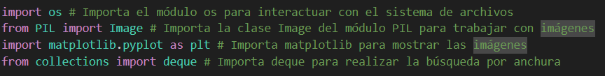

Se define la ruta donde se encuentran ubicados los archivos y se almacenan en una variable:

Se escribe la función encarda de realizar la búsqueda por anchura, con todas sus características:
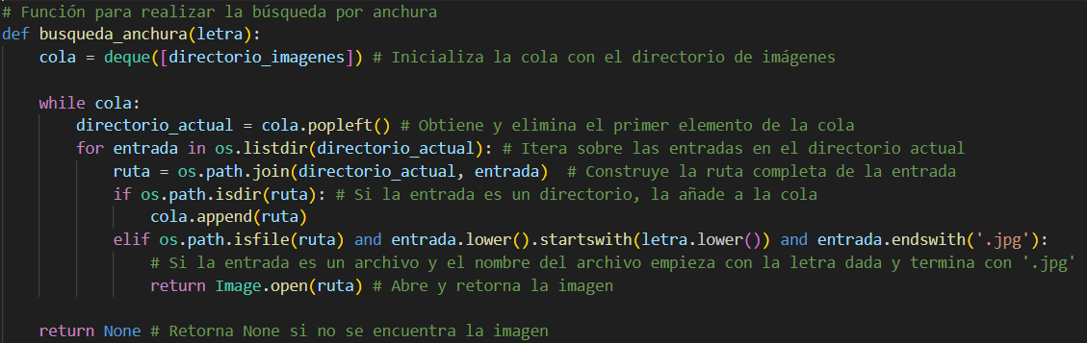
Se crea la siguiente función encargada de mostrar las imágenes:
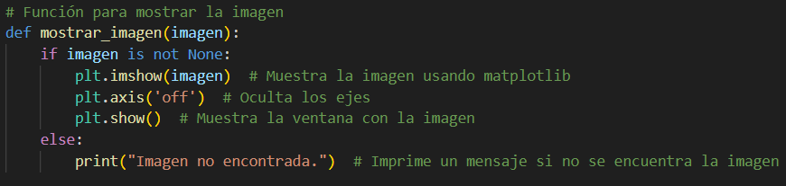

Se programa la función que realiza la solicitud al usuario de la letra:
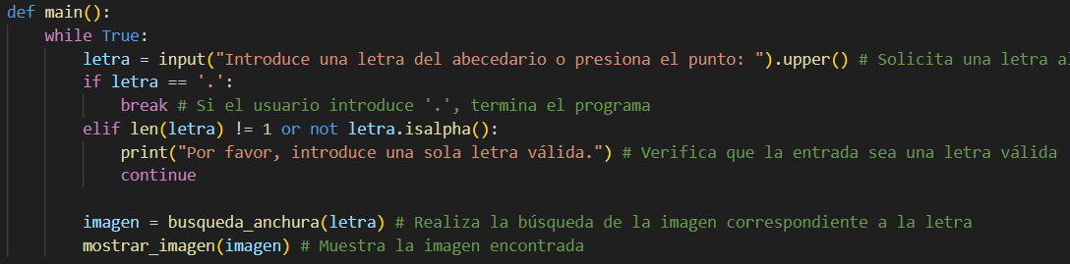
Iniciador del script:
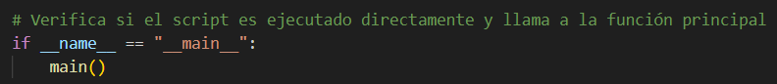

Ejercicio 2.
Basado en el ejercicio 1, diseñe un sistema Experto que cumpla con las siguientes características:
- Permite buscar los conocimientos apropiados y a partir de éstos producir nuevos conocimientos
- Posee capacidad de representación simbólica del conocimiento y razonamiento.
- Referencia a un dominio de conocimiento técnico y altamente especializado.
- Capacidad de proceder a realizar la búsqueda de soluciones.
- Está obligado a explicar sus razonamientos, preguntas y conclusiones.
- Puede usar datos erróneos, reglas inciertas y manejo de incertidumbre.
- Emplea generalmente interfaz de lenguaje natural.
- Interacción con el humano o con el medio que controlan.

Para elaborar este sistema Usted deberá indicar:

- ARQUITECTURA DEL SISTEMA EXPERTO (2 PUNTOS):

- Interfaz de Usuario : Permite la interacción con el programa mediante captura de pantalla en tiempo real para la detección de lenguaje de señas.

- Base de Conocimientos (BK): Incluye datos de entrenamiento y prueba de letras del lenguaje de señas, almacenados en archivos CSV, y reglas para la correspondencia entre letras y sus imágenes.

- Motor de Inferencia: Red neuronal convolucional (CNN) entrenada con TensorFlow para clasificar las letras en lenguaje de señas.

- Módulo de Explicaciones: Proporciona predicciones y niveles de confianza sobre las letras identificadas.
- PATRONES DE CONOCIMIENTO INICIAL (3 PUNTOS):

- Hechos Iniciales: En este caso se tienen los datos de entrenamiento y prueba de letras en lenguaje de señas almacenados en archivos CSV, los provienen de una serie de imágenes que las cuales fueron procesadas para llevarlas a una dimensión de 28x28 pixeles y su escala de grises, mediante la cual se determinó, el valor del 0-255 en escala de negros, que permite identificar las diferentes características de cada letra. Concluyen en un archivo CSV de 786 columnas rellanas de esta información.

- Reglas: Se tienen las reglas de correspondencia que relacionan las letras del abecedario con sus imágenes en lenguaje de señas, además de las reglas para preprocesar las imágenes y convertirlas al formato adecuado para la CNN.

- HARDWARE Y SOFTWARE (ALGORITMO EMPLEANDO EL LENGUAJE DE PROGRAMACIÓN PYTHON CON LA LIBRERÍA TENSORFLOW) (5 PUNTOS):

- Hardware: Se tiene un sistema de captura de imágenes en tiempo real, como puede ser una cámara o la captura de pantalla, a su vez, se tiene la capacidad de procesar imágenes utilizando MediaPipe y TensorFlow, y suficiente capacidad de almacenamiento para manejar los datos de entrenamiento y prueba, además del modelo generado durante esta fase.

- Software: Se programo mediante el lenguaje de programación Python, usando VisualStudioCode como entorno de programación. A este lenguaje se le añadieron las siguientes librerías, necesarias para llevar a cabo nuestro proyecto: TensorFlow, Keras, OpenCV, MediaPipe, MSS, NumPy, Pandas.

- Código Implementado: El código se divide en dos partes, 1ro la parte de entrenamiento de la red CNN, y luego el programa con entorno que ejecuta esta red.

1ra parte del código, encargada de extraer los archivos de entrenamiento y pratica, definir la red CNN, su pasas y crear el modelo:
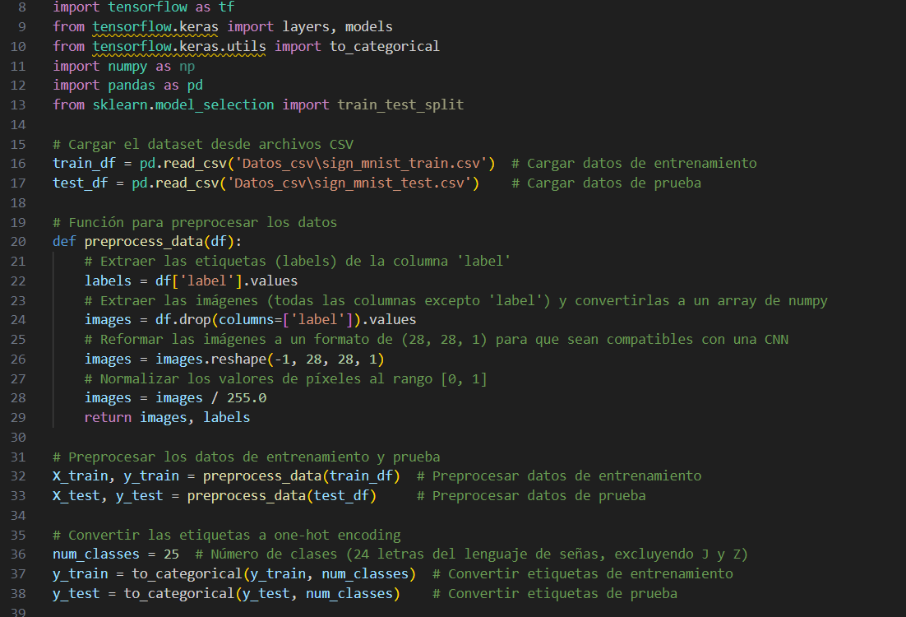
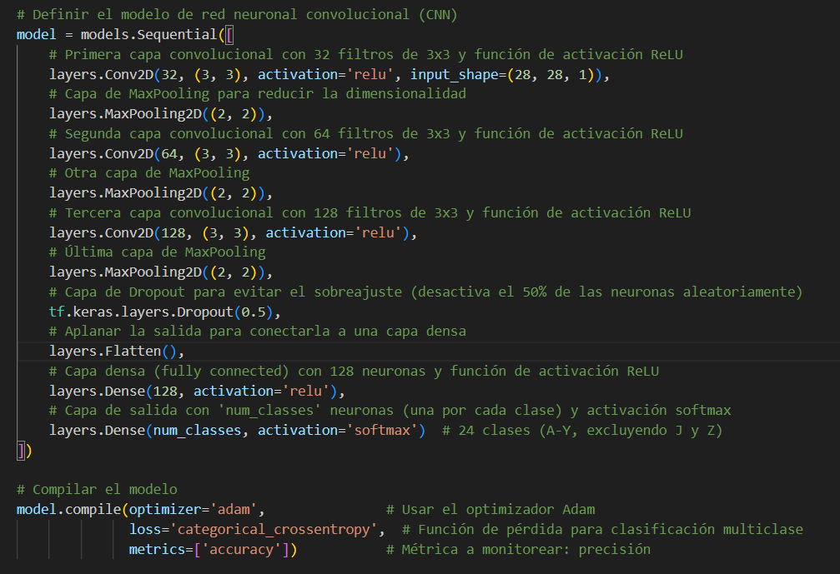
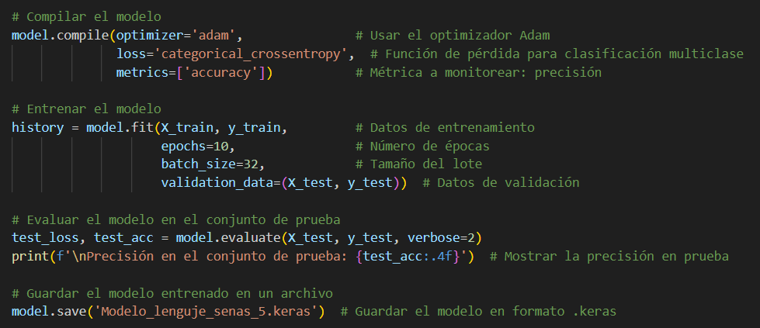
2da parte del código, encargada de correr el modelo entrenado y proporcionar la herramienta de captura:

